关联规则实验报告
苏思悦 2120151031
实验环境：
使用R软件的Windows版本，运行下载文件R-3.3.0-win.exe。
安装实验中需要的包。
- 对数据集进行处理，转换成适合关联规则挖掘的形式；
首先导入关联规则的R语言包：arules。
install.packages('arulesViz')
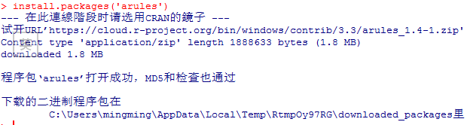
加载arules程序包：library(arules)
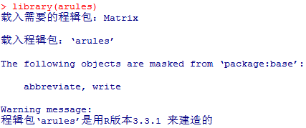
加载数据集：
把从网上下载的diagnosis数据(diagnosis.csv) 读入到R中。
x<-read.transactions("diagnosis.csv",format="basket",sep = "")
查看数据集相关的统计汇总信息，以及数据集本身
summary(x)
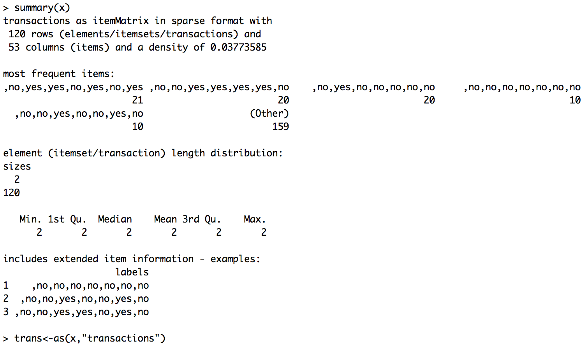
- 找出频繁项集；
求频繁项集：
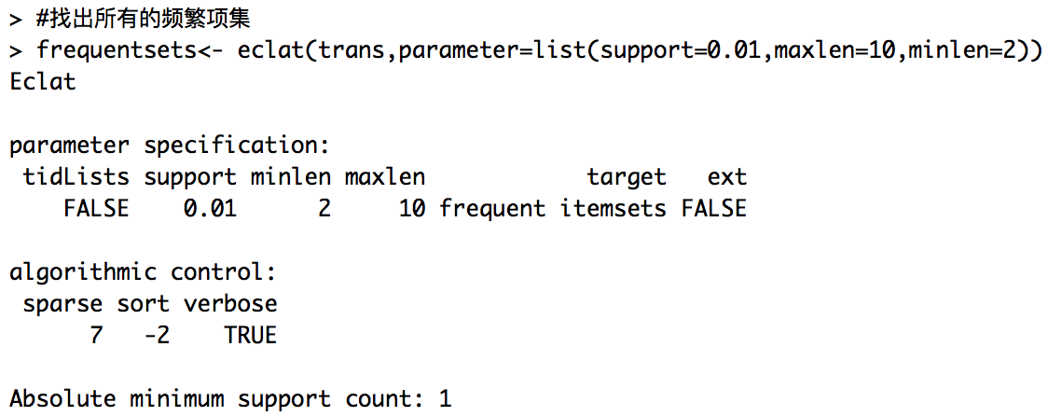
察看求得的频繁项集inspect(frequentsets)
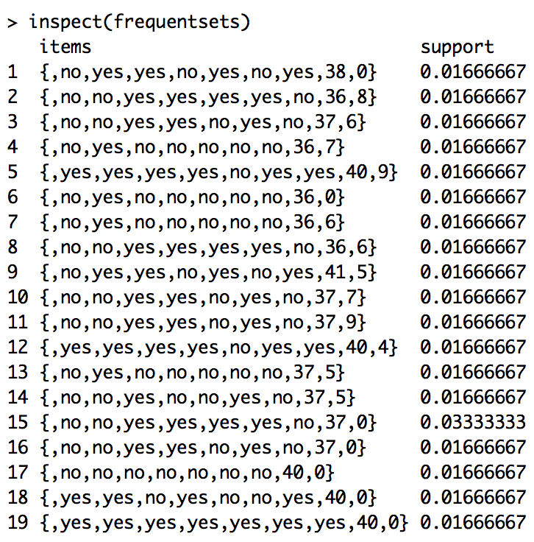
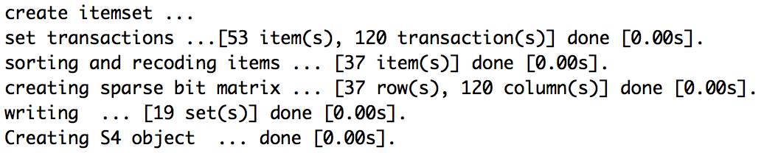
- 导出关联规则，计算其支持度和置信度；
求关联规则
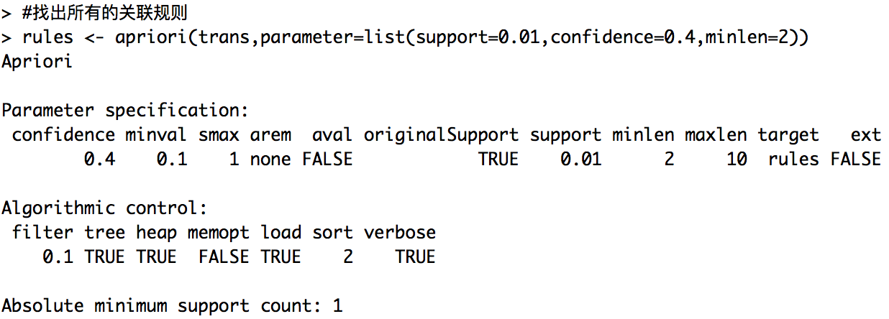

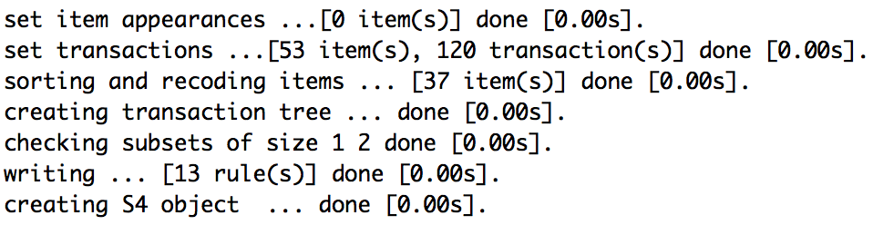

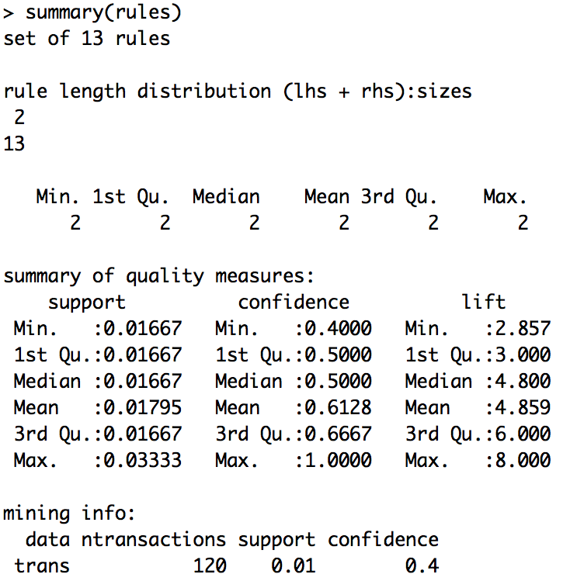
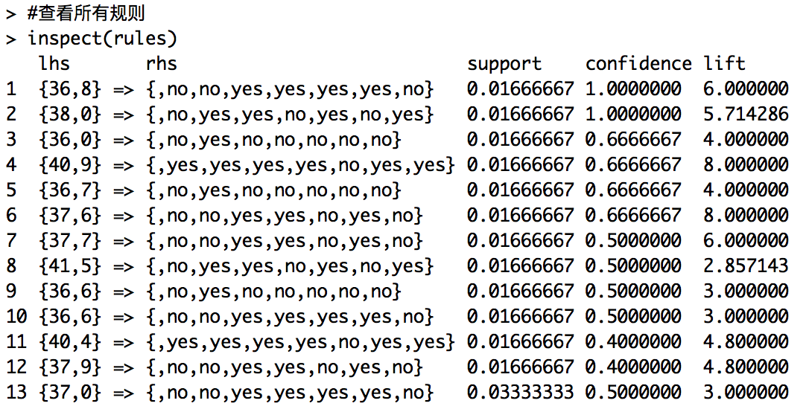
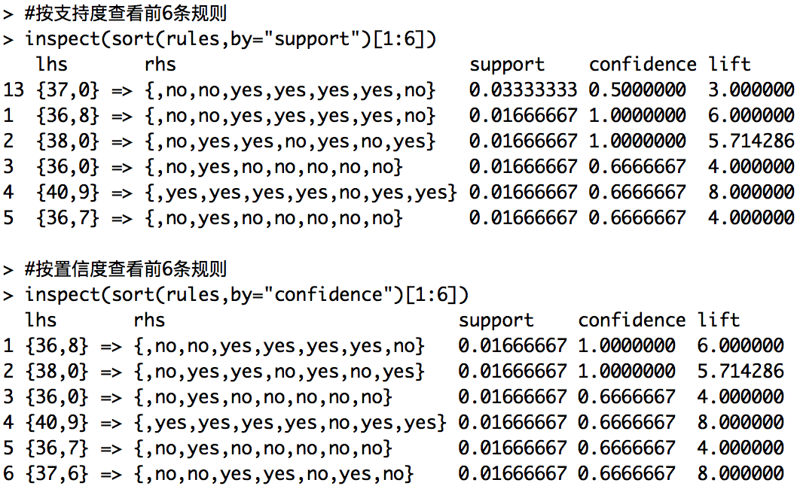
- 去除冗余的规则；
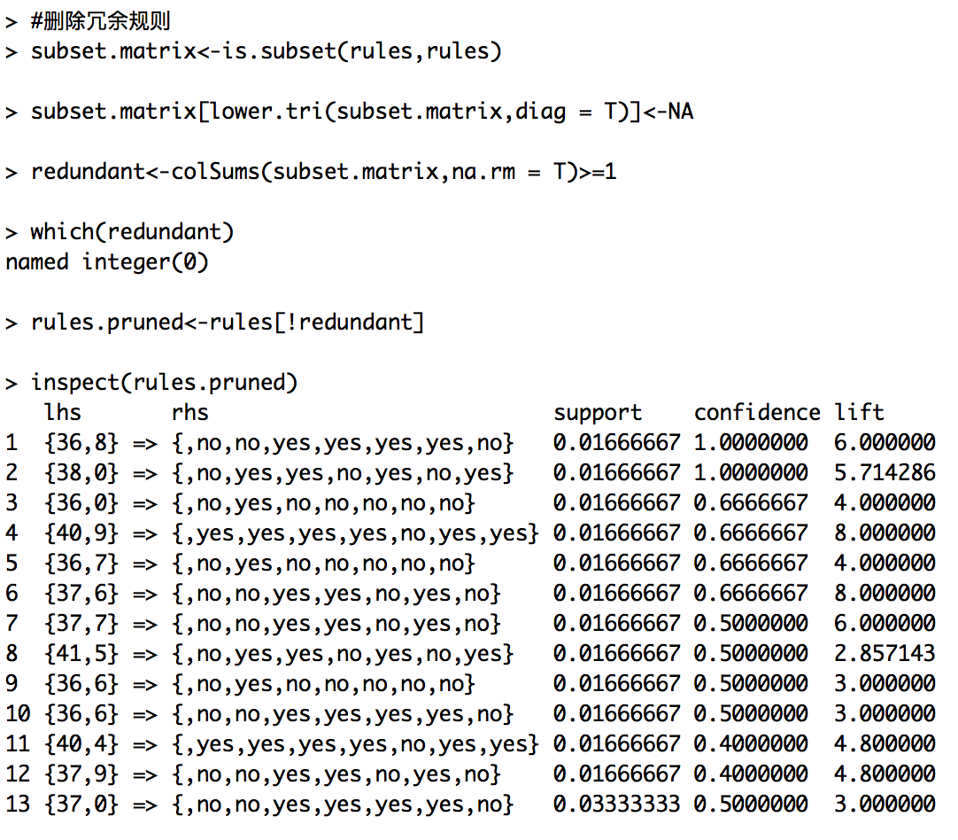
5、对规则进行评价，可使用Lift，也可以使用教材中所提及的其它指标；
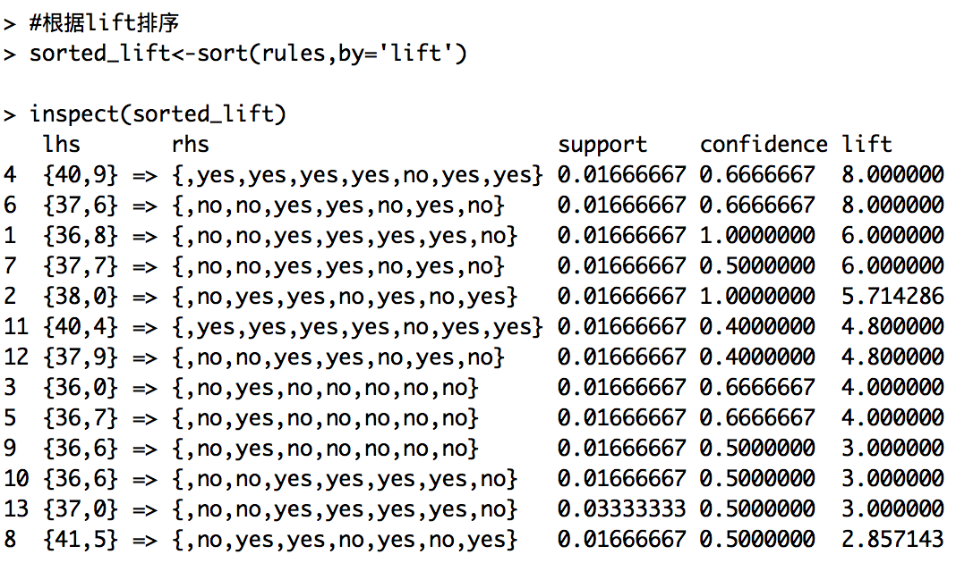

6、使用可视化技术，如散点图、平行坐标、泡泡图等，对规则进行展示。
